Рисование акварелью «ВЕСНА»
Подготовила воспитатель: Горбунова С.В.

Цель: развитие творческих способностей детей.
Задачи:
1. Закрепить и уточнить знания детей о весне, ее характерных признаках.
2. Закрепить знания о жанре изобразительного искусства: пейзаж.
3. Обогащать речь детей эмоционально окрашенной лексикой.
4. Развивать умение пользоваться палитрой для приготовления нужного оттенка цвета, пробы краски; разбавлять акварельные краски водой для получения светлых тонов.
5. Развивать у детей умение придумывать содержание своей работы, составлять весеннюю композицию, используя акварельные краски.
6. Развивать у детей эстетическое восприятие весенней природы. Воспитывать любовь к родному краю.

Методические приёмы:
Рассказ воспитателя, художественное слово Ф. Тютчев «Весна», вопросы поискового характера, музыкальное сопровождение П. Чайковский «Времена года» (апрель)

Предварительная работа:
Наблюдение на прогулке за весенними проявлениями в природе, рассматривание иллюстраций с весенними пейзажами, составление рассказов по ним, чтение и разучивание стихов.

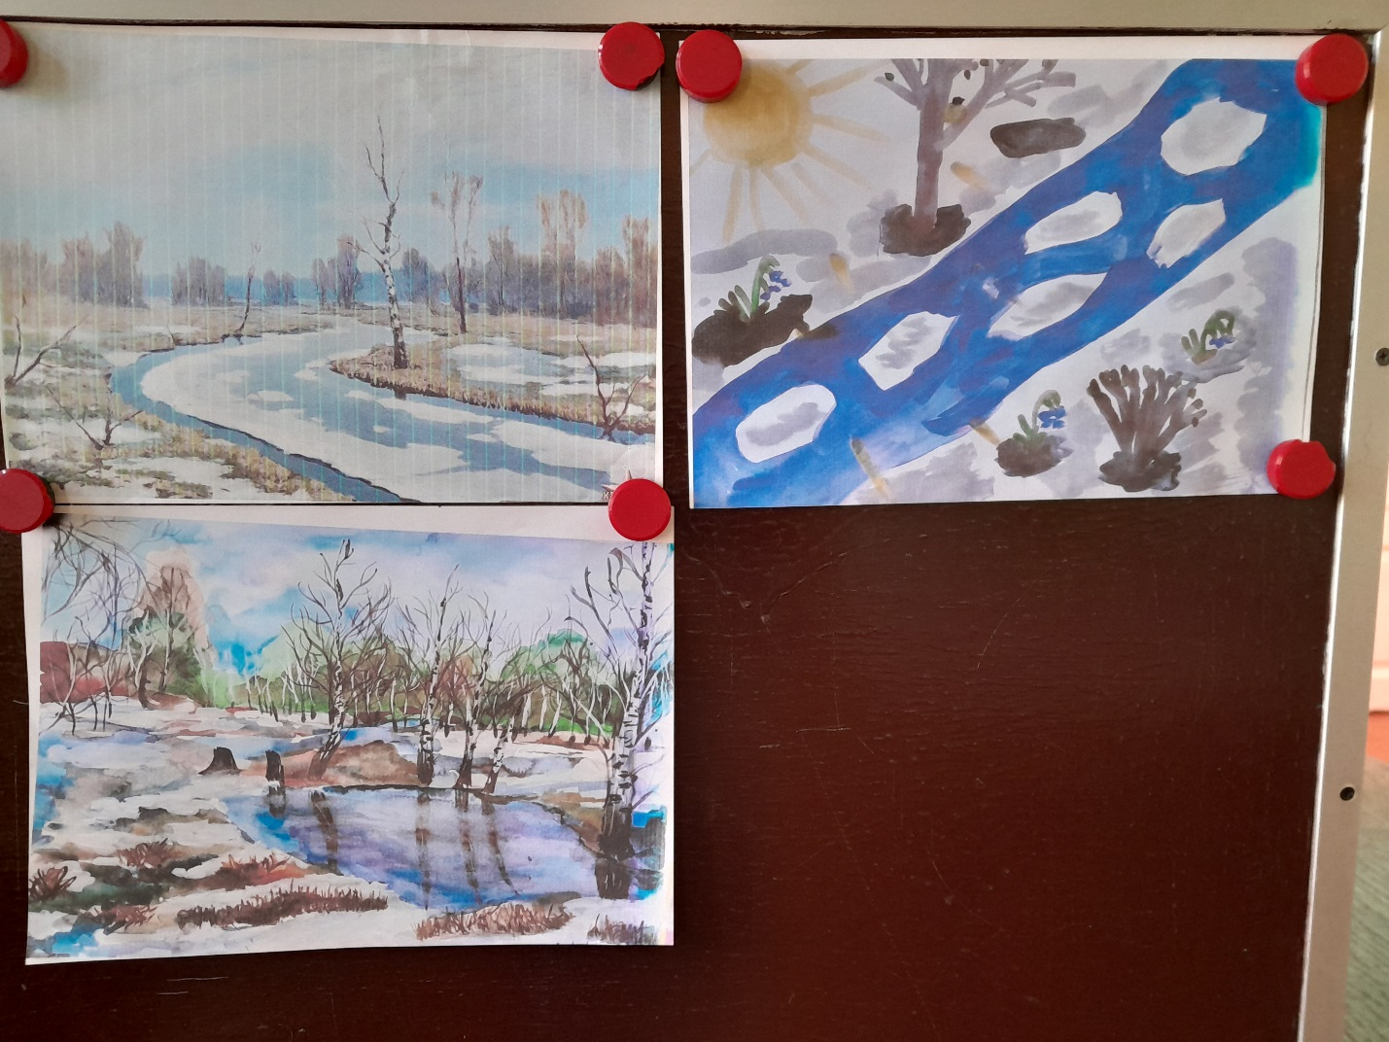
Фото № 1
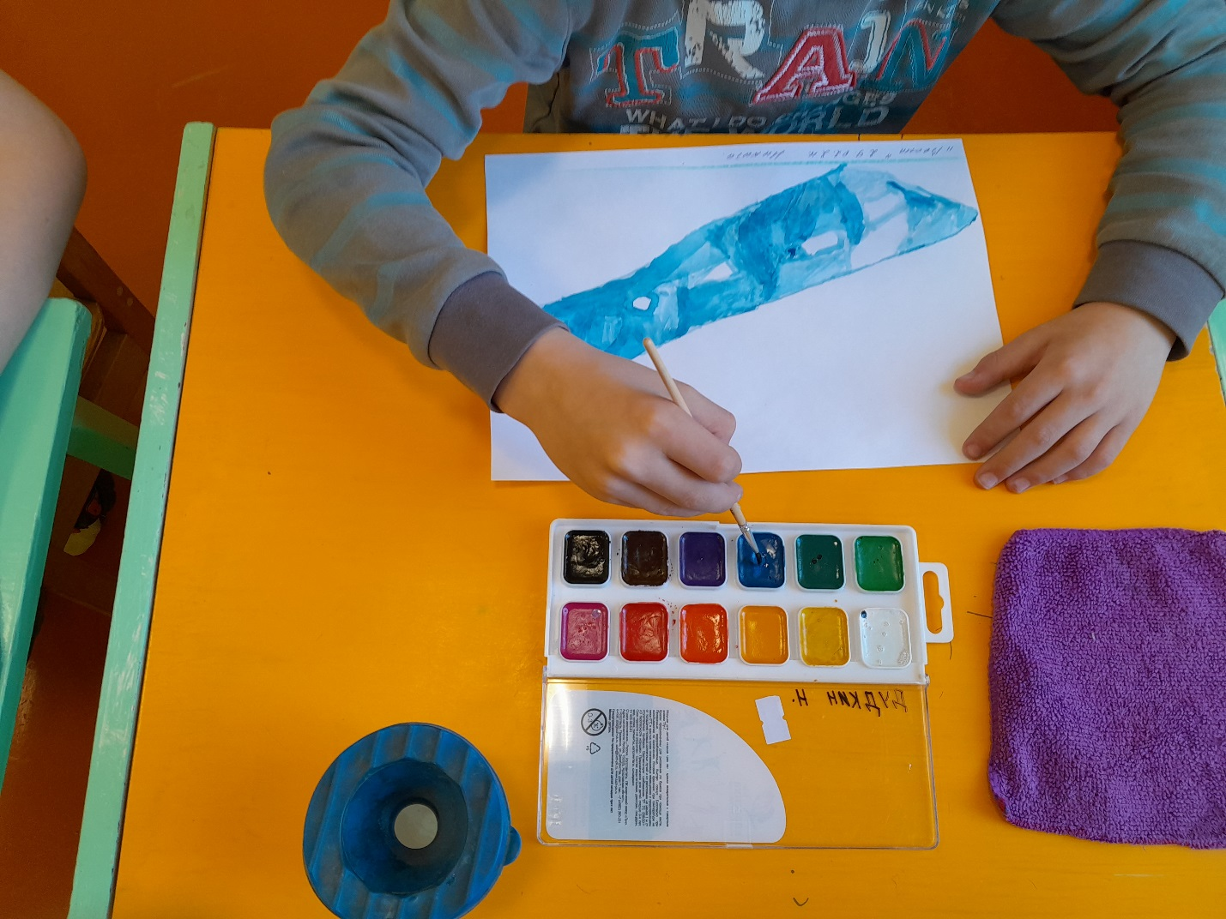
Фото № 2

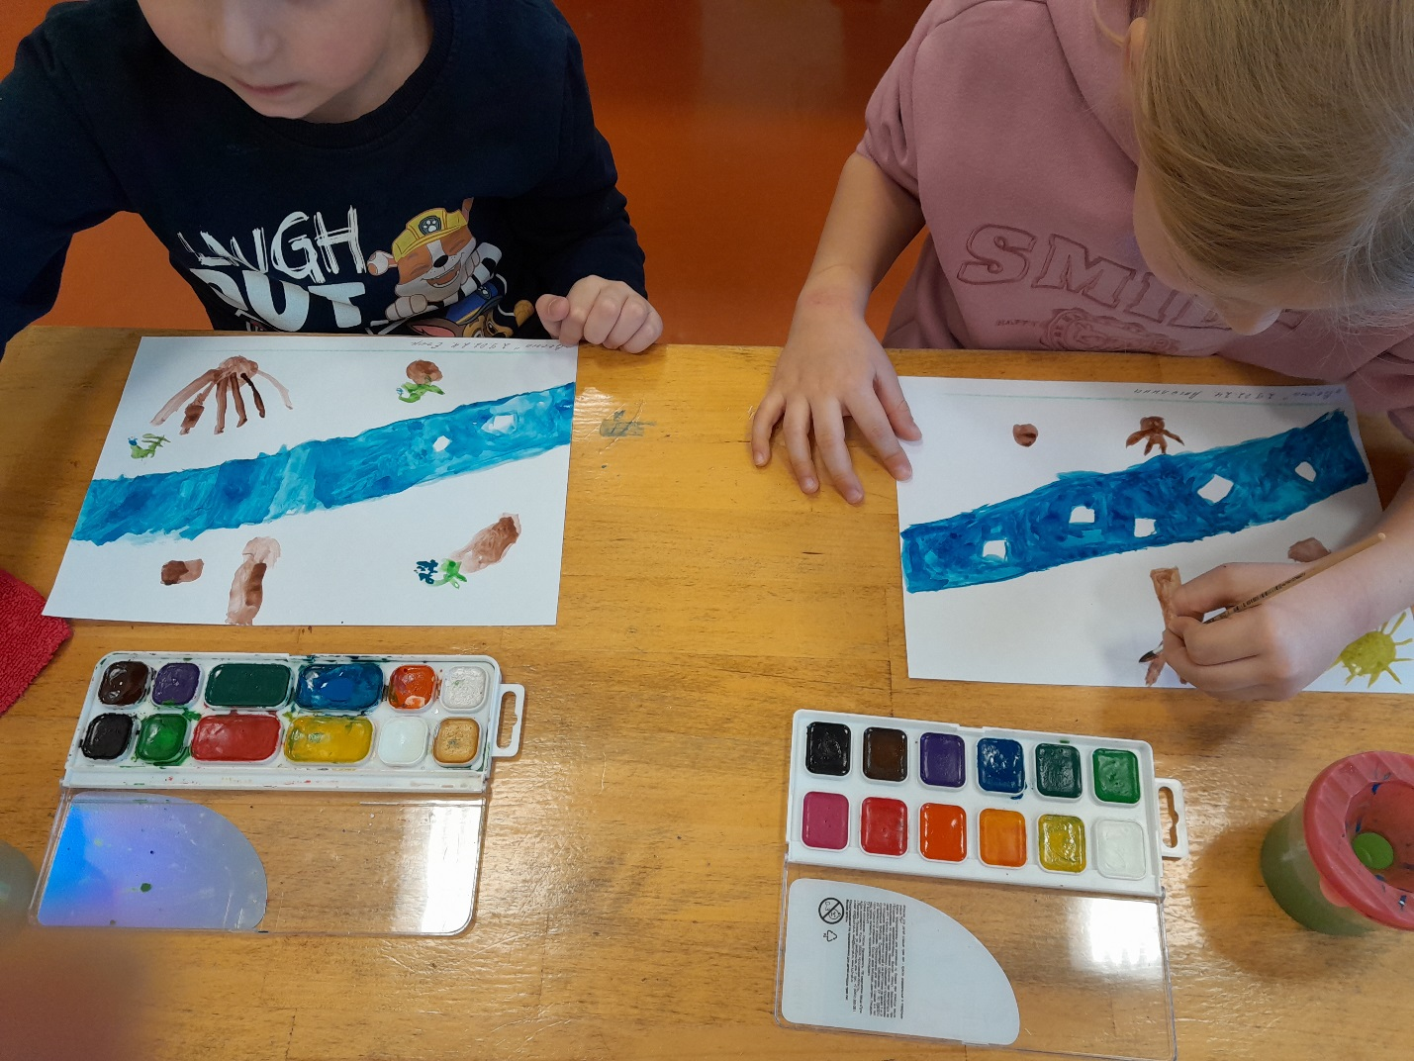
Фото № 3

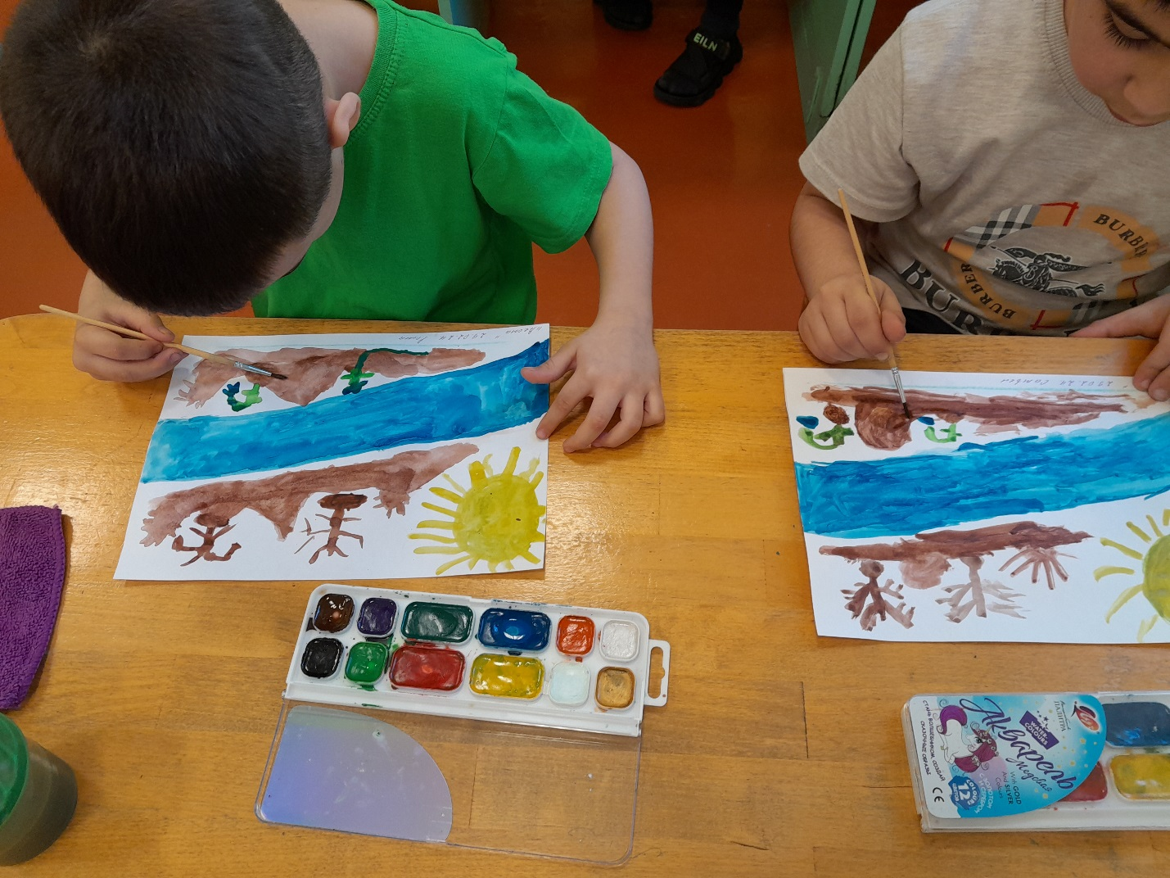
Фото № 4

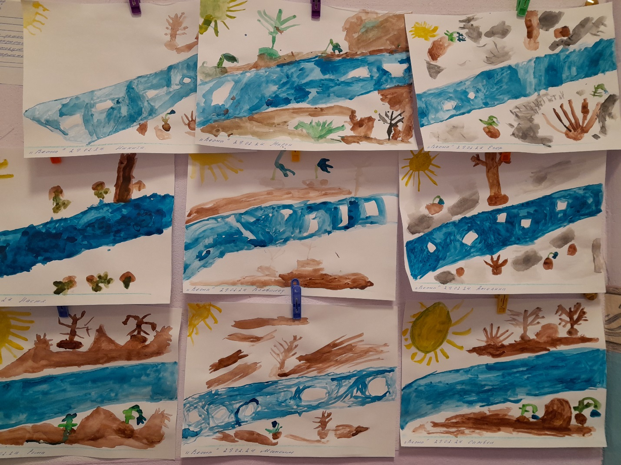
Фото № 5

